●
会了吗英语
GotIt English
英语词汇体检与自动听写
Got it? Let’s check. · 详细产品方案 / PRD / UI & Interaction Specification
产品一句话
3 分钟找出真正不会的词；手机自动报听写，孩子继续在纸上写。

版本 V1.3 · 2026-07-12
适用阶段：产品定义、uni-app 多端实现、UI 原型、前端开发与 MVP 验收

00 文档说明
本方案以“快速做出可用、可展示、可传播的 MVP”为目标，不追求一次覆盖所有教材、学段和训练方式。
品牌命名
中文正式名：会了吗英语 ｜ 英文正式名：GotIt English ｜ 英文短标识：GotIt
中文副标题：英语词汇体检与自动听写 ｜ 英文口号：Got it? Let’s check.

目录
01 产品定义与战略边界
02 用户、场景与核心痛点
03 产品结构与核心闭环
04 词汇体检功能规格
05 自动听写功能规格
06 页面与交互设计
07 Apple 风视觉系统
08 业务规则与掌握度算法
09 产品载体与上线策略
10 数据结构与技术方案
11 MVP 范围、验收与迭代
12 传播设计与演示脚本
13 参考依据
01 产品定义与战略边界
一个极简、教材同步、先诊断后练习的英语词汇工具。

1.1 产品使命
让学生不用把整单元单词反复重背，也让家长不必每天亲自报听写。
3 min  完成一次体检 | 1 tap  开始自动听写 | 0 AI  MVP 无大模型依赖

1.2 核心价值主张
01 | 先诊断，避免无效重复  将“已掌握、会认不会写、完全陌生”分开处理。
02 | 保留纸笔，减少屏幕占用  工具负责报词和记录，孩子仍在纸上完成拼写。
03 | 结果可解释、可行动  报告不只给分数，而是直接告诉用户下一步只练哪些词。
04 | 教材同步，贴近每天作业  以册次和 Unit 为入口，而不是要求学生重新适应一套陌生词书。

1.3 不做什么
暂不进入的方向 | 原因
课程平台 | 不做视频课程、直播课、知识付费商城
综合题库 | 不做阅读、语法、完形、作文等大而全题库
游戏化系统 | 不做金币、宠物、连续签到、复杂排行榜
AI 自由对话 | MVP 不接大模型，不把产品变成通用聊天机器人
重账号体系 | 首版不强制注册，不要求家长创建复杂档案
战略判断
真正值得先做的不是“功能更多”，而是把“发现不会的词 → 只练这些词 → 再听写验证”做得极快、极顺、极清楚。

02 用户、场景与核心痛点
首版同时服务学生和家长，但不做两个完全割裂的端。

2.1 核心用户
角色 | 典型特征 | 核心任务
学生 | 初一至高三；当前 MVP 先聚焦沪教版高中 | 知道哪些词真正不会；快速复测；不被迫长时间看屏幕
家长 | 需要陪孩子完成单词听写，但时间和发音能力有限 | 一键报听写；快速订正；看懂孩子真实掌握情况
老师/资料分享者 | 后续潜在用户，不作为 MVP 主要对象 | 快速指定 Unit、生成班级任务或分享检测链接

2.2 高频使用场景
01 | 晚饭后 10 分钟  家长想快速确认孩子这一课到底会不会，不愿从头逐个问。
02 | 老师即将听写  学生临时复习，希望只看最容易写错的词。
03 | 周末复盘  家长希望知道本周几个 Unit 的掌握差异。
04 | 纸笔听写  孩子拿出练习本，手机在旁边自动报词，家长去做自己的事。
05 | 订正后复测  完成听写后，只把仍写错的词再听写一轮。

2.3 痛点优先级
优先级 | 痛点 | 产品响应
P0 | 不知道具体不会哪些词 | 直接决定是否愿意使用“体检”
P0 | 家长报听写耗时、发音不稳定 | 直接决定自动听写价值
P1 | 看见认识，自己写不出来 | 需要独立分类，不能只用选择题判断
P1 | 结果只有分数，没有下一步 | 报告必须直接生成待补词列表
P2 | 不同设备声音差异 | 需要声音预检与兜底策略
03 产品结构与核心闭环
所有入口最终回到“消灭仍不会的词”。
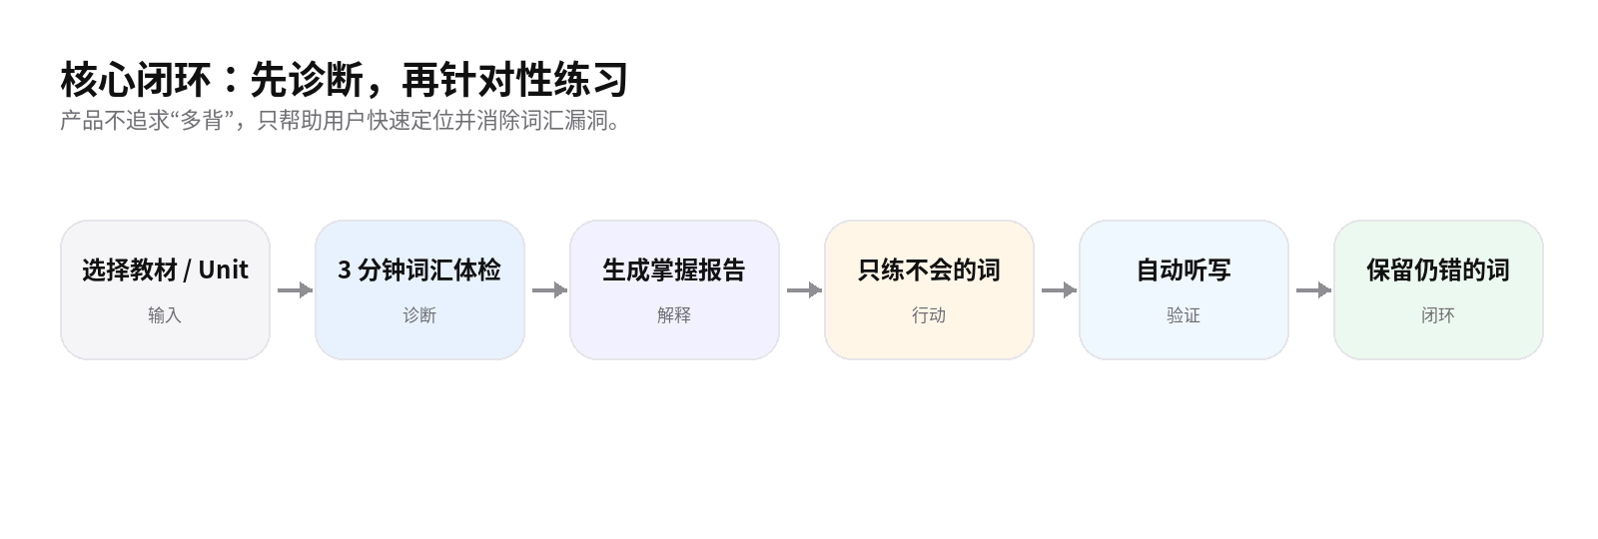
图 1 核心学习闭环

3.1 信息架构
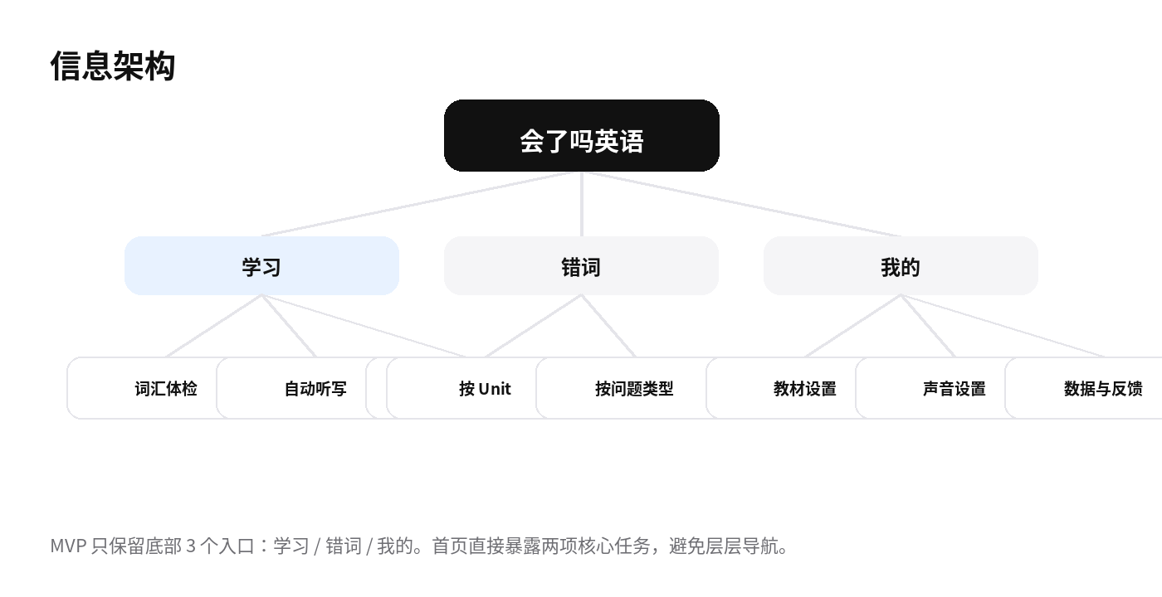
图 2 MVP 信息架构

3.2 首页优先级
• 第一视觉焦点：词汇体检。主按钮必须在首屏，无需先进入“学习中心”。
• 第二视觉焦点：自动听写。用深色卡片形成区分，但不与主任务争夺主色。
• 最近一次结果只显示掌握度与待补词数量，点击后继续上次任务。
• 底部导航仅保留“学习 / 错词 / 我的”三个入口。

3.3 导航原则
场景 | 交互原则
进入任务 | 首页 → 选择教材/Unit → 任务说明 → 开始
任务中 | 不显示底部导航，避免误触；只保留退出与进度
完成后 | 报告页提供一个主行动按钮和一个次行动链接
设置 | 用底部 Sheet 完成，不跳转到复杂配置页
04 词汇体检功能规格
通过少量高信息量题目，判断“认识、拼写、听辨”三个层面的掌握情况。

4.1 入口与前置条件
• 默认记住用户上次选择的教材、册次与 Unit。
• 首次使用只要求选择学段、教材版本、册次；不要求登录。
• 进入体检前显示：本单元词数、预计用时、检测环节。
• 若 Unit 词数超过 50，默认抽取 24 个高信息量词进行快速体检，并允许切换“全量检测”。

4.2 三个检测环节
环节 | 目标 | 题型 | 结果解释
看词选义 | 判断基础识别 | 英文 + 音标 → 4 个中文释义 | 答对进入下一阶段候选；答错记为陌生或混淆
看义拼写 | 判断主动提取 | 中文释义 + 词性 → 输入英文 | 拼写正确为掌握；错误为“会认不会写”
听音辨词 | 判断听觉记忆 | 播放英文 → 输入或选择 | MVP 可设为可选环节；默认对错词执行

4.3 自适应抽题逻辑
01 | 优先检测高价值词  长词、易拼错词、同形近义词、历史错词优先。
02 | 减少已掌握词重复  连续两次高置信答对的词，在快速模式中降低抽中概率。
03 | 错一层，继续追问  看词选义答对的词仍需抽样进行拼写，防止把“认识”误判为“会写”。
04 | 快速结束  当模型已能稳定区分三类词时，不强制完成全部词。

4.4 题目状态
状态 | 表现与行为
未作答 | 按钮可选；不显示正确答案
已选正确 | 高亮正确项，600ms 后自动下一题；可手动立即继续
已选错误 | 错误项轻微抖动；同时显示正确项；1.2s 后继续
拼写错误 | 显示差异位置和正确拼写；标记“会认不会写”
无输入提交 | 按钮置灰，不弹 Toast
退出 | 弹出底部确认 Sheet；说明进度已自动保存

4.5 体检报告
• 主指标：掌握度百分比，但不把它当作唯一结论。
• 三类分布：已掌握 / 会认不会写 / 完全陌生。
• 核心行动文案：“不用整单元重背，只需要解决这 11 个词。”
• 按问题类型列出待补词；允许播放发音、查看释义、直接生成听写。
• 报告支持生成 3:4 分享图，但分享图不暴露孩子姓名和隐私。
05 自动听写功能规格
让手机承担机械报词工作，让学习仍发生在纸上。

5.1 听写来源
来源 | 使用场景
本 Unit 全部词 | 用于日常老师布置的全量听写
本次体检错词 | 最推荐；直接验证刚发现的词汇漏洞
历史错词 | 用于周末复盘
手动勾选 | 家长临时指定 5–20 个词

5.2 听写设置
设置项 | 选项 | 默认值
报词内容 | 中文释义 / 英文单词 | 中文释义，用于汉译英听写
每词间隔 | 5 秒 / 8 秒 / 12 秒 | 8 秒
播放顺序 | 顺序 / 乱序 | 乱序
重复次数 | 1 次 / 2 次 | 1 次；用户可手动重复
首尾提示 | 开启 / 关闭 | 开启，仅使用极短提示音
听写方式 | 纸笔默写 / 在线输入 | 默认纸笔默写；在线输入时记录输入、对错和错词，纸笔默写暂不记录

5.3 播放流程
01 | 声音预检  首次进入先播放一个示例，避免设备无声后才发现。
02 | 倒计时 3 秒  提示用户准备纸笔并可把手机扣在桌上。
03 | 报词  中文模式先读中文释义；英文模式读标准英文。
04 | 等待  展示剩余秒数，但不展示英文答案。
05 | 下一词  自动播放；用户可以重复、暂停、跳过。
06 | 统一订正  结束后逐词对照纸面答案，左右滑判断正确/错误。

5.4 关键交互
动作/异常 | 处理规则
重复 | 不重置当前倒计时；再次播放后重新开始计时
暂停 | 停止队列和倒计时；恢复后从剩余时间继续
跳过 | 当前词记为“未判断”，订正阶段仍需出现
锁屏/切后台 | 显示提示并自动暂停，防止漏词
来电/音频打断 | 监听中断，恢复时询问“重播当前词”
结束 | 纸笔默写结束后只进入答案订正，不记录个人结果；在线输入结束后根据用户输入判定对错并记录错词。

5.5 TTS 与发音策略
• MVP 不使用浏览器 SpeechSynthesis 作为正式发音方案；英音 / 美音由云端 TTS 预生成，并上传自有 CDN。
• 端上播放固定音频文件：小程序与 H5 均通过统一播放适配层按 en-GB / en-US 切换音频 URL，避免设备音色差异。
• 中文释义不要整段机械连读：按分号拆分，只播第一个核心释义，完整释义在订正页显示。
• 多词短语、缩写、专有名词和特殊发音词在生成阶段人工抽检；必要时绑定人工校正音频覆盖。
重要限制 稳定发音不依赖浏览器或设备音色。正式方案为云端生成 en-GB / en-US 两套音频，上传自有 CDN，小程序与 H5 播放固定音频文件。

06 页面与交互设计
以下 10 个核心页面已按移动端 430 × 932 逻辑绘制，可直接作为 UI 原型与前端实现参考。

6.1 页面地图
页面 | 核心目标
01 首页 / 02 单元选择 | 选择教材与任务入口
03 体检说明 / 04 看词选义 | 进入体检并完成识别检测
05 看义拼写 / 06 体检报告 | 判断拼写能力并输出下一步行动
07 听写设置 / 08 听写播放 | 设置节奏并完成纸笔听写
09 听写订正 / 10 本次错词 | 统一订正并形成错词闭环

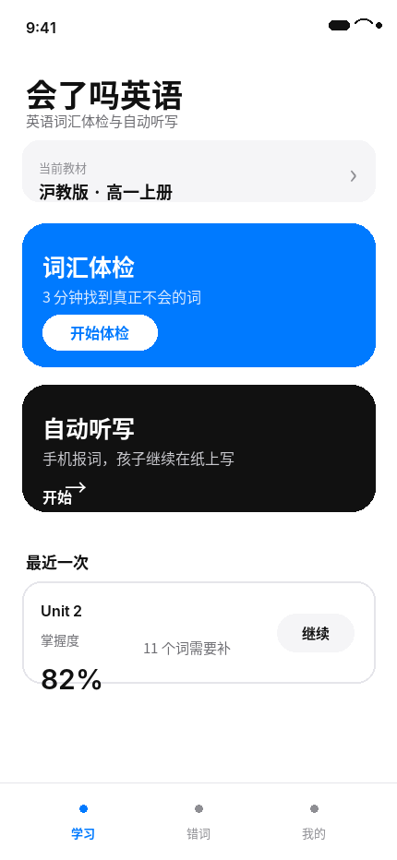  01 首页  首屏只突出两项核心任务；教材选择记忆上次状态。 | 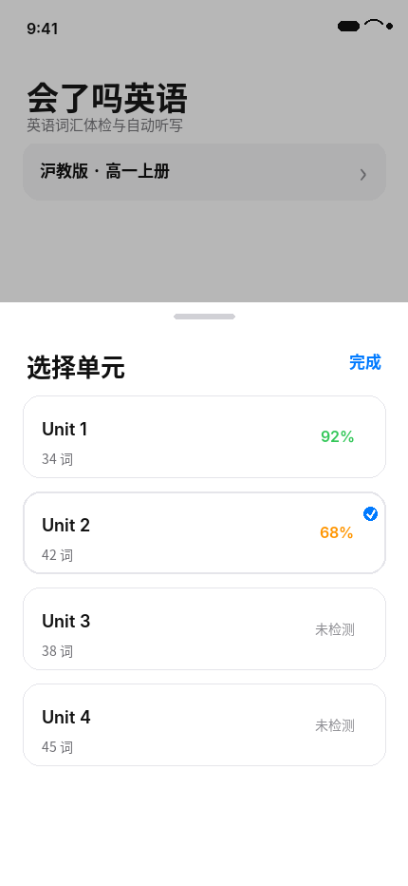  02 单元选择  使用底部 Sheet，避免跳出当前上下文。
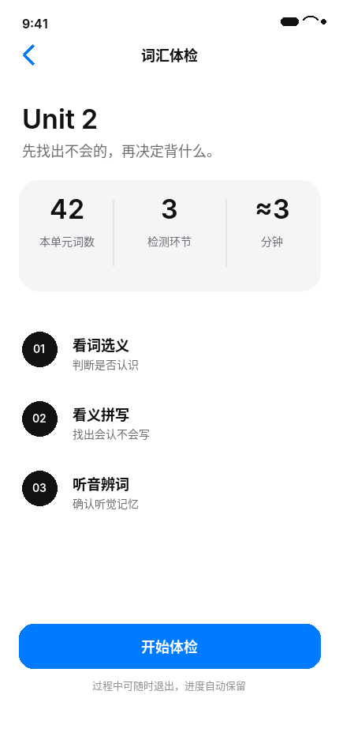  03 体检说明  把用时、词数和三环节一次讲清；主按钮固定在底部。 | 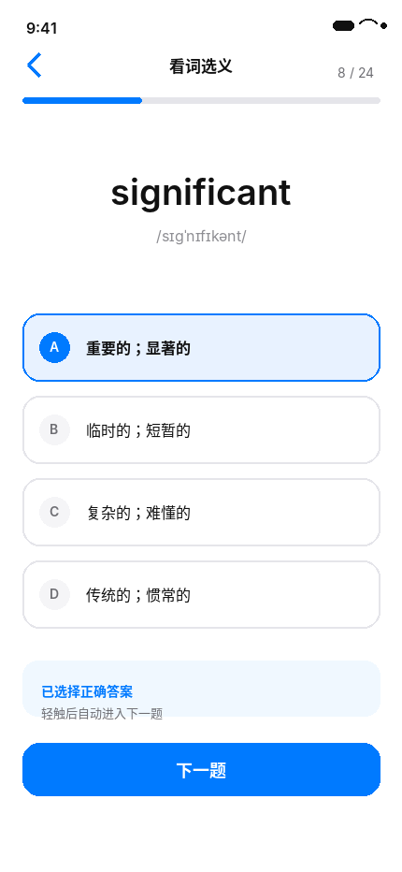  04 看词选义  单题单屏；选择后快速反馈并自动前进。
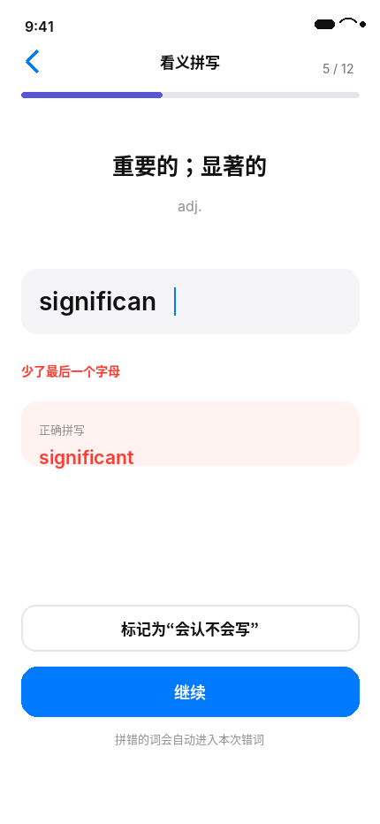  05 看义拼写  错误直接标记为“会认不会写”，反馈具体到差异。 | 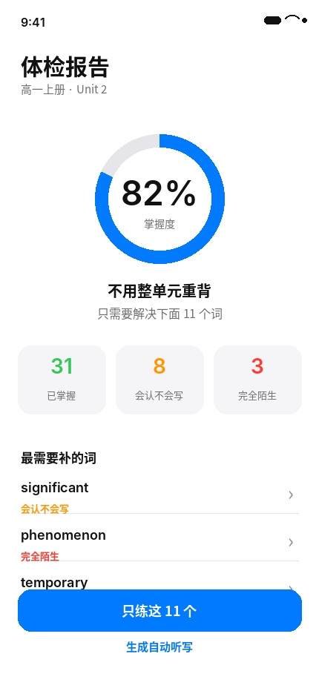  06 体检报告  报告必须同时给结论、分类和下一步行动。
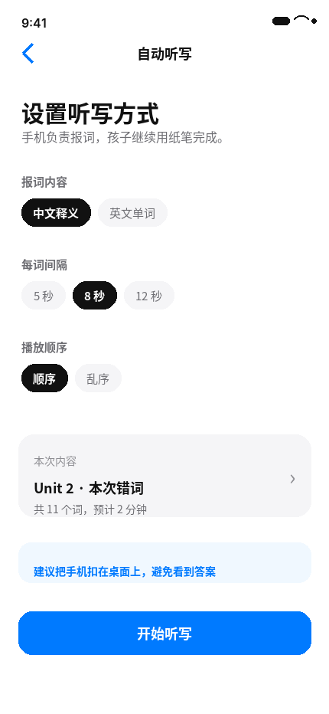  07 听写设置  只保留三组高频设置；用推荐默认值降低决策。 | 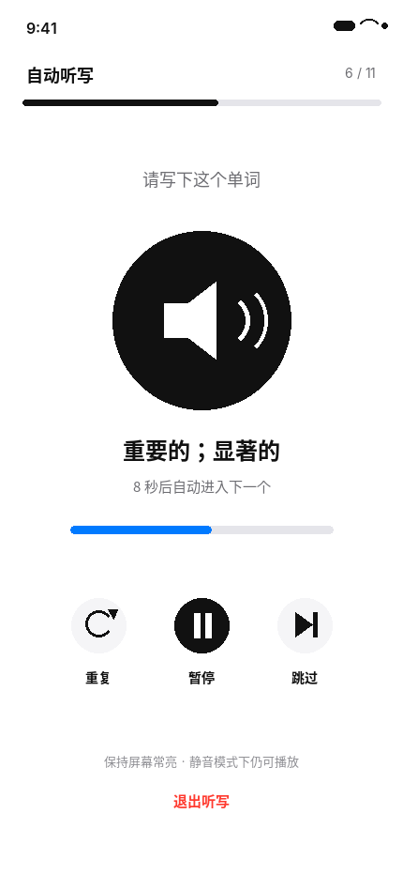  08 听写播放  答案隐藏；大面积留白与单一播放焦点。
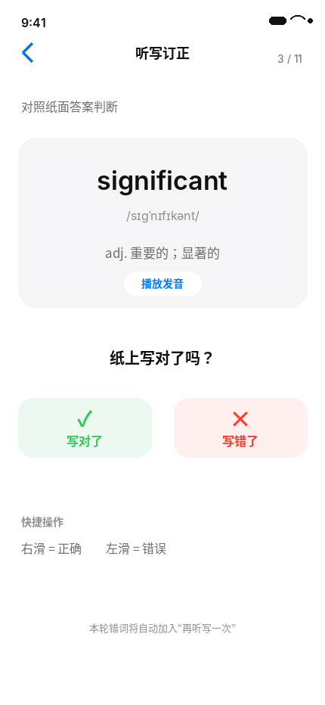  09 听写订正  不做 OCR 判卷；由用户左右滑快速判断纸面答案。 | 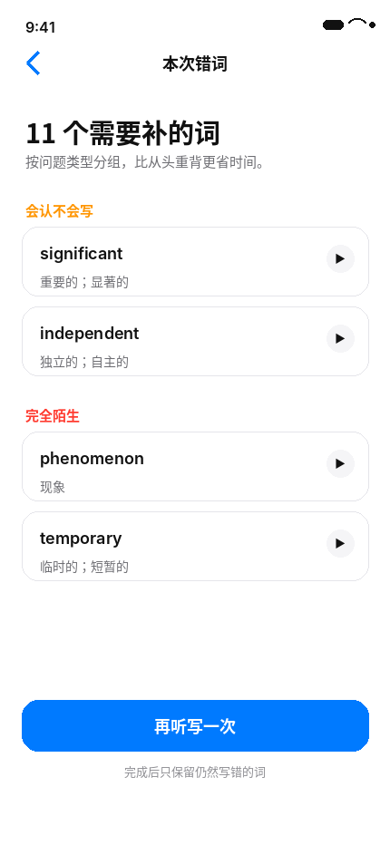  10 本次错词  按问题类型分组，主行动是“再听写一次”。

6.2 页面转场
场景 | 动效规格
普通前进 | 新页面从右侧进入 220–260ms；上一页轻微左移
底部 Sheet | 从底部弹出 280ms；背景加 20% 黑色遮罩
答题反馈 | 正确 120ms 淡入；错误项 2 次、总计 180ms 水平轻抖
报告出现 | 圆环从 0 到最终值 650ms；其余内容分层淡入
减少动态效果 | 系统开启 Reduce Motion 时改为淡入淡出，无位移动画

6.3 触觉反馈
• 正确：轻触感（light）。
• 错误：警告感（warning），但不连续震动。
• 听写暂停/恢复：轻触感。
• 网页不支持触觉时静默降级，不弹出提示。

6.4 文案原则
原则 | 示例
行动优先 | “只练这 11 个”优于“查看错词详情”
不责备 | “还需要补 3 个词”优于“你错了 3 个”
不夸张 | 避免“逆袭、秒杀、必提分”等营销语言
一句只说一件事 | 设置和提示尽量控制在一行内
使用真实数字 | “预计 3 分钟”“共 11 个词”降低不确定性
07 Apple 风视觉系统
Apple 风不是堆叠毛玻璃，而是清晰层级、熟悉控件、克制颜色和高质量细节。

7.1 设计原则
01 | Content First  页面首先显示当前任务和当前单词，装饰元素主动退后。
02 | One Primary Action  一屏只保留一个明确主按钮，其他操作降为文字或次按钮。
03 | Recognizable Controls  返回、完成、Sheet、分段选择等使用用户熟悉的形态。
04 | Clear Hierarchy  大标题、任务内容、辅助说明形成稳定层级，不依赖多种颜色区分。
05 | Forgiving Interaction  进度自动保存；误退出可恢复；不因一次误触丢失整轮结果。

7.2 色彩 Token
Token | 名称 | 色值 | 使用
Primary | Apple Blue | #007AFF | 主按钮、进度、链接
Text Primary | Near Black | #111111 | 标题、主要内容
Text Secondary | System Gray | #6E6E73 | 说明、次级信息
Surface | Soft Gray | #F5F5F7 | 分组背景、非交互卡片
Success | System Green | #34C759 | 已掌握、正确
Warning | System Orange | #FF9500 | 会认不会写
Danger | System Red | #FF3B30 | 完全陌生、写错
Listen | Indigo | #5856D6 | 听辨相关状态

7.3 字体与字号
层级 | 规格 | 用途
Display | 32–40px / 700 | 页面主标题、核心单词
Title 1 | 28–32px / 700 | 报告标题、Unit 标题
Title 2 | 20–24px / 600 | 卡片标题、关键结论
Body | 16–18px / 400 | 正文、选项、释义
Caption | 13–14px / 400 | 进度、辅助说明
Number | Inter 600 | 百分比、数量、倒计时

7.4 间距、圆角与尺寸
项目 | 规格 | 说明
页面边距 | 24px | 所有主要页面统一
基础间距 | 8px | 使用 8 的倍数：8/16/24/32/48
卡片圆角 | 18–26px | 大卡片 24–26，普通列表 16–18
主按钮高度 | 56px | 底部安全区以上 16–24px
最小点击区域 | 44 × 44px | 图标和文字按钮都满足
分隔线 | 1px / #E5E5EA | 只在确实需要分组时使用

7.5 卡片使用限制
• 不要把每一段文字都放进卡片。只有可点击模块、数据分组或需要强调的结果使用卡片。
• 同一页面最多出现两种卡片层级，避免“卡片套卡片”。
• 阴影默认关闭；仅在浮层和 Sheet 上使用极轻阴影。
• 毛玻璃只考虑顶部导航或底部悬浮栏，MVP 可完全不使用。

7.6 无障碍
• 支持系统字体放大；关键按钮和结果不依赖固定高度裁切。
• 正确/错误不能只靠颜色，同时使用文字、图标或位置。
• 所有音频操作提供视觉状态；听写可显示“正在播放/已暂停”。
• 支持 Reduce Motion；保证键盘焦点、屏幕阅读器标签和 44px 点击区域。
08 业务规则与掌握度算法
算法必须简单、透明、可解释，避免“神秘 AI 分数”。

8.1 单词状态定义
状态码 | 用户名称 | 判定
MASTERED | 已掌握 | 识别正确 + 拼写正确；必要时听辨正确
RECOGNIZE_ONLY | 会认不会写 | 识别正确，但拼写错误或超时
UNKNOWN | 完全陌生 | 识别错误，或连续两次无法回答
LISTEN_WEAK | 听音薄弱 | 识别/拼写基本正确，但听音错误
UNASSESSED | 未检测 | 本轮未抽中或跳过

8.2 简单评分建议
掌握度公式
掌握度 =（已掌握词数 × 1 + 会认不会写词数 × 0.4 + 听音薄弱词数 × 0.6）÷ 已检测词数 × 100%

• 完全陌生计 0 分；未检测词不进入分母。
• 报告同时显示覆盖率，避免只测少量词却显示很高掌握度。
• 快速体检报告标注“本次抽测”；全量检测才可标注“本单元”。

8.3 拼写判断
情况 | 规则
大小写 | 普通单词忽略大小写；专有名词严格判断并提示
首尾空格 | 自动 trim
连字符 | 严格判断，但提供差异提示
英式/美式拼写 | 词库可绑定合法变体；任一合法变体均算正确
词组空格 | 连续多个空格归一化为一个
标点 | 短语末尾标点忽略

8.4 错词衰减
• 一次错误不会永久贴上“错词”标签。
• 连续两次拼写正确后，从“重点错词”降为“待巩固”。
• 7 天内再次错误，提升优先级；30 天无错误，恢复普通权重。
09 产品载体与上线策略
正式产品以微信小程序为首发主入口，H5 为辅助入口；技术选型明确为 uni-app + Vue 3 + TypeScript，后续 iOS / Android App 保留同工程输出路线。

9.1 载体决策
产品形态 | 产品角色 | 首发策略 | 核心判断
微信小程序 | 正式产品、家长使用、微信分享、后续留存 | 主入口，首发 | 最贴近家长使用路径，打开成本最低；uni-app 编译到微信小程序
Web / PWA | 小红书演示、扫码体验、电脑端、快速验证 | 同期提供辅助版 | 降低体验门槛，并覆盖 Mac / Windows / iPad；同一 uni-app 工程编译到 H5
iOS / Android App | 离线、推送、后台播放、重度长期学习 | 后续阶段，保留同工程输出 | 不作为首发，但技术栈已选择 uni-app；后续通过 HBuilderX / 云打包降低原生环境成本，仍需单独处理上架与平台规则
最终决策 | 小程序作为正式载体，Web/H5 负责展示、体验和电脑端；技术选型明确为 uni-app + Vue 3 + TypeScript。App 路线保留在同一工程内，但完整上架后置到验证指标达成后。

9.2 为什么主产品选择微信小程序
• 使用路径最短：家长从微信、家长群或内容分享中点开即可开始，不需要下载、注册和记网址。
• 符合自动听写场景：选择教材和 Unit 后把手机放在桌边，孩子继续在纸上写，家长不必全程陪同。
• 更容易形成传播闭环：检测报告、错词复测和工具入口可以在微信环境内自然分享。
• 适合逐步增加身份与学习记录：首轮匿名可用，需要跨设备时再引导微信登录，不在首次使用制造阻力。

9.3 Web / PWA 的产品职责
• 作为内容平台的体验入口：小红书、抖音或网页文章中可直接展示二维码、链接和免费体验 Unit。
• 作为产品验证环境：优先验证体检题型、报告结论、听写间隔和发音兼容，再同步到正式小程序。
• 作为电脑端入口：学生可在 Windows、Mac 或 iPad 上完成体检，也可用电脑播放听写。
• PWA 只作为渐进增强：支持添加到桌面和部分离线能力，但不把“安装 PWA”设为用户必经步骤。

9.4 App 路线与阶段边界
• 首发仍不强推 App：词汇体检和自动听写属于轻量高频工具，微信内点开即用的转化成本最低。
• App 仍会引入商店审核、版本更新、隐私合规、权限配置、证书签名和数字内容付费等额外工作。
• 技术选型已保留 App 路线：后续基于同一 uni-app 工程，通过 HBuilderX / 云打包输出 Android 与 iOS；但 App 完整上架不进入 MVP 首发范围。

9.5 多端共享架构
• 共享体检状态机、掌握度算法、听写播放队列、词库模型、音频 URL 选择规则、UI Token 和组件接口；平台差异集中在 uni-app 适配层与条件编译。
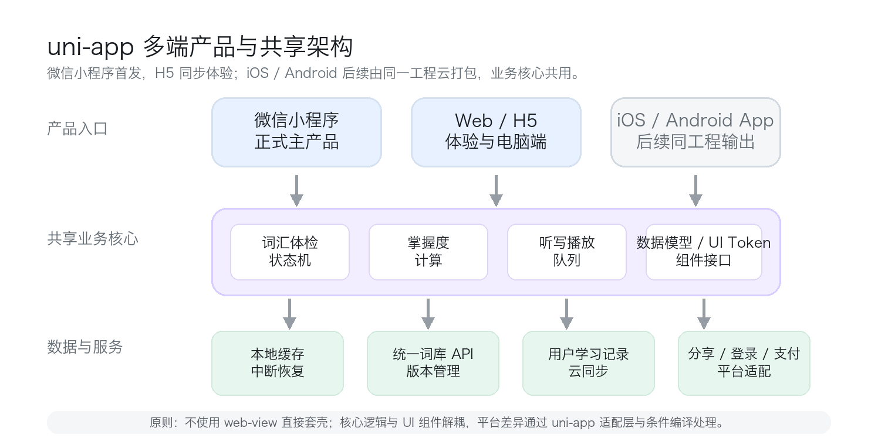
图 3 多端产品与共享架构

9.6 推荐上线顺序
阶段 | 交付形态 | 目标
阶段 1 | uni-app H5 可用原型 | 先用沪教版词库完成首轮测试，验证报告理解、听写节奏、在线输入与纸笔默写两种路径
阶段 2 | 微信小程序正式版 + Web/H5 体验入口 | 接入沪教版和沪外教版完整高中词库、固定 CDN 音频、微信分享、可选登录和本地记录
阶段 3 | 多端持续迭代 | 扩充报告图、家长查看、云同步和商业化能力；保持核心流程极简
阶段 4 | App 打包与上架决策 | 仅在数据证明有持续使用与系统级能力需求时立项；基于 uni-app 同工程输出 Android / iOS，并单独完成证书、隐私、支付和市场审核适配

9.7 实现边界
• 不采用 web-view 把完整网页直接套进小程序作为正式方案，以免音频、导航、分享和体验受限。
• 不强求两端页面代码 100% 共用；优先共用业务逻辑和设计 Token，平台控件按各端习惯落地。
• 第一版不同时建设复杂账号、订阅和后台系统，先验证“完成体检 → 只练不会词 → 自动听写”的闭环；App 路线由 uni-app 保留，但不把上架、推送、内购等复杂工作压入 MVP。
10 数据结构与技术方案
微信小程序、H5 与后续 App 共用词库、业务规则、音频资源和学习数据；首版仍坚持本地优先，云同步按需增加。

10.1 词库数据结构
{ "publisherId": "shanghai-jiaoyu", "bookId": "shj-hs-b1", "unitId": "unit-2", "word": "significant", "phoneticUk": "/sɪɡˈnɪfɪkənt/", "partOfSpeech": "adj.", "meaning": "重要的；显著的", "acceptedSpellings": ["significant"], "audioUkUrl": "https://cdn.example.com/audio/uk/significant.mp3", "audioUsUrl": "https://cdn.example.com/audio/us/significant.mp3", "difficulty": 3 }

10.2 学习记录结构
字段 | 说明
wordId | 词条唯一标识
recognitionResult | 识别对错与用时
spellingResult | 在线输入模式记录用户输入、差异和是否正确；纸笔默写模式暂不记录
listeningResult | 听辨结果
status | MASTERED / RECOGNIZE_ONLY / UNKNOWN / LISTEN_WEAK
wrongCount | 累计错误次数
lastTestedAt | 最近检测时间
nextReviewAt | 下一次建议复习时间
inputMode | PAPER / ONLINE_INPUT；纸笔默写不生成个人错词，在线输入参与错词闭环
audioVariant | UK / US；用于选择 en-GB 或 en-US CDN 音频

10.3 前端状态机
• CHECKUP_IDLE → CHECKUP_RUNNING → QUESTION_FEEDBACK → REPORT_READY
• DICTATION_SETUP → COUNTDOWN → SPEAKING → WAITING → PAUSED → CORRECTION → DONE
• 状态变化必须集中管理，避免播放队列、倒计时和页面显示不同步。

10.4 技术选型
层 | 建议 | 理由
应用框架 | uni-app + Vue 3 + TypeScript | 明确选型；同一工程覆盖微信小程序、H5，并保留 iOS / Android App 输出路线，核心逻辑保持平台无关
样式系统 | SCSS 变量 + 设计 Token + 组件封装 | UI 与业务逻辑分离，优先保障体验一致性；若 UI 不满意，可在组件层快速替换，不改核心流程
本地存储 | uni.setStorage + IndexedDB / App 本地存储（按需） | 各端本地优先，保存词库索引、学习记录和中断进度；平台存储差异由适配层封装
语音 | 云端 TTS 预生成音频 + 自有 CDN + uni-app 音频播放适配层 | 稳定英音 / 美音体验，不依赖设备默认音色；端上只负责固定音频播放与异常处理
平台能力 | 微信登录/分享适配 + Web 匿名体验 | 小程序负责留存和传播，Web 降低体验门槛
测试 | Vitest + Playwright + 微信小程序真机测试 + App 真机冒烟测试 | 覆盖评分规则、播放队列、核心交互和跨端兼容差异；UI 关键流程必须做截图验收
云端 | 自有 CDN + API（按需） | 托管英音/美音音频、词库版本和后续用户数据；首版不引入复杂后台
核心逻辑包 | 独立 TypeScript core 模块 | 体检状态机、评分、拼写判定、听写队列、音频 URL 选择不依赖 uni-app 页面或组件

10.5 多端能力与平台适配
• 微信小程序作为正式主入口，负责微信内打开、分享、账号与后续商业化能力；由 uni-app 编译到 mp-weixin。
• Web/H5 用于小红书演示、扫码体验和电脑端；由同一 uni-app 工程编译到 H5，可按 PWA 方式增强安装与离线。
• iOS / Android App 不作为首发，但后续基于同一 uni-app 工程输出；优先使用 HBuilderX 云打包减少本地 Android Studio / Xcode 环境维护。
• 体检、评分、听写队列、数据模型和音频资源索引共用；登录、音频播放、分享、支付、订阅和权限按平台分别适配，涉及差异时使用条件编译。

10.6 V1.3 已确认技术决策
• 技术选型：明确采用 uni-app + Vue 3 + TypeScript，当前优先目标为微信小程序、H5，并保留 iOS / Android App 输出路线。
• 标准词库：上线范围包含沪教版与沪外教版完整高中词库；开发测试先用沪教版跑通。
• 发音方案：云端生成 en-GB / en-US 音频并上传自有 CDN，端上播放固定音频，不依赖浏览器或设备音色。
• 听写记录：纸笔默写暂不记录个人结果；在线输入记录用户输入、判定结果和错词。
• App 路线：不首发独立 App；后续达到验证指标后，基于同一 uni-app 工程通过 HBuilderX / 云打包进入 Android 与 iOS，上架前单独处理证书、签名、权限、隐私和支付规则。
11 MVP 范围、验收与迭代
第一版的成功标准是“完整闭环可用”，不是“功能数量多”。

11.1 MVP 必做
模块 | MVP 验收范围
教材与 Unit 选择 | 上线标准词库包含沪教版与沪外教版完整高中词库；开发测试先用沪教版跑通
词汇体检 | 看词选义 + 看义拼写；听音辨词可作为增强项
体检报告 | 掌握度、三类分布、待补词列表、继续行动
自动听写 | 设置、播放、暂停、重复、跳过、统一订正；支持纸笔默写与在线输入两种方式
错词闭环 | 在线输入模式自动记录错词并支持再听写；纸笔默写暂不记录，后续可考虑用户自标记
本地记录 | 无需登录即可保留最近结果和进行中进度；小程序登录后再启用云同步
基础设置 | 英音/美音切换、播放间隔/速度、声音预检、数据清除
发布形态 | uni-app 微信小程序正式版 + Web/H5 体验版；后续同工程输出 iOS / Android App；多端共用标准词库、核心业务逻辑和 CDN 音频资源

11.2 明确延期
• OCR 拍照导入单词。
• AI 自动生成例句、记忆法或自由对话。
• 班级、老师布置作业和排行榜。
• 复杂艾宾浩斯计划和每日任务中心。
• 自动识别纸面听写结果。
• 独立 iOS / Android App 完整上架：待稳定周活、后台播放、离线词库或系统推送需求被验证后再进入；技术路线基于 uni-app 同工程输出。

11.3 核心验收标准
维度 | 验收要求
可用性 | 首次用户在 30 秒内找到并开始 Unit 体检
速度 | 页面首屏在常见 4G/Wi-Fi 下快速打开；题目切换无明显等待
可靠性 | 中途退出后再次进入可恢复到上一题/当前听写词
声音 | 首次听写有声音预检；en-GB / en-US 均播放固定 CDN 音频，CDN 或播放失败时有明确错误提示
正确性 | 同一词在体检、报告、听写和订正中释义、拼写、音标与音频版本一致
闭环 | 完成体检后 2 次点击内可开始只听写错词；在线输入模式自动形成错词闭环
可访问性 | 关键点击区域 ≥44px；颜色不是唯一状态表达

11.4 分阶段迭代
版本 | 范围
V0.1 | uni-app H5 原型：用沪教版跑通词汇体检、在线输入、纸笔默写和 CDN 音频播放
V1.0 | 微信小程序正式版 + Web/H5 体验入口；本地数据；沪教版与沪外教版完整高中词库
V1.1 | 分享报告；微信登录与云同步；词库和音频资源版本管理
V1.3 | 家长查看、多设备记录、运营后台与商业化验证
V2.0 | 依据周活和用户反馈决定 OCR、老师任务及独立 App 完整上架是否进入；App 基于 uni-app 同工程输出，另行完成证书、隐私、支付和审核适配

11.5 关键产品指标
指标 | 含义
Activation | 首次进入后完成一轮体检的用户占比
Time to Value | 从打开首页到看到第一份报告的中位时间
Report Action Rate | 报告页点击“只练这些词/生成听写”的比例
Dictation Completion | 开始听写后完成订正的比例
Loop Completion | 完成一次“体检 → 听写 → 再测”的比例
7-Day Return | 7 天内再次体检或听写的用户比例
12 传播设计与演示脚本
产品本身要产生一个 10–20 秒就能看懂的“惊艳时刻”。

12.1 最值得传播的产品瞬间
惊艳时刻
报告出现：“掌握度 82%。不用整单元重背，只需要解决这 11 个词。”随后一键进入自动听写。

12.2 20 秒演示脚本
时间 | 画面 | 核心文案
0–3 秒 | 打开首页，选择“高一上册 · Unit 2” | 字幕：背了一周，孩子到底会了多少？
3–8 秒 | 连续答 2 道选择题 + 1 道拼写题 | 字幕：3 分钟先做一次词汇体检
8–12 秒 | 报告从 0 动画到 82% | 字幕：不用整单元重背，只补这 11 个
12–17 秒 | 点击“生成自动听写”，手机开始报词 | 字幕：家长不用陪，手机自己报
17–20 秒 | 显示纸笔 + 本次错词列表 | 字幕：孩子继续在纸上写

12.3 小红书标题方向
• 孩子背了一周单词，我用 3 分钟测了一下：真正不会的只有 11 个
• 我做了个自动听写工具，终于不用每天晚上给孩子报单词了
• 很多孩子不是不认识，而是“看见会，自己写不出”
• 最浪费时间的背单词方式：明明会的词，每天还在重复背

12.4 分享报告图
• 默认 3:4 比例，白底、黑字、单一蓝色强调。
• 只展示册次、Unit、掌握度、三类词数和一句结论。
• 不展示姓名、账号、详细错词，避免隐私和抄答案。
• 底部使用小尺寸产品名，不放大二维码干扰信息。
13 参考依据
本方案的交互与技术建议参考以下官方文档；具体实现仍需在目标设备上测试。
1. Apple Human Interface Guidelines — 设计原则、布局、组件与无障碍。
2. Apple UI Design Dos and Don’ts — 清晰度、可读性、屏幕适配和交互基础。
3. 云端 TTS 服务官方文档 — 文本转语音、语音角色、批量生成、用量计费与音频格式能力。
4. uni-app 官方文档 — 一套 Vue 代码发布到微信小程序、H5、iOS 和 Android 的能力。
5. HBuilderX / uni-app 云打包文档 — Android / iOS 云端打包、证书、签名与发行配置。
6. 微信开放文档 — 小程序框架、登录、分享与音频能力。
7. web.dev Progressive Web Apps — 安装、缓存和离线数据能力。
最终执行原则 先用沪教版真实数据跑通完整闭环；上线标准词库覆盖沪教版与沪外教版。任何新增功能，都必须回答：它是否能更快地发现不会的词，或更省力地完成一次听写？
8. Apple App Review Guidelines / In-App Purchase — 独立 App 审核及数字内容付费约束。
LESS, BUT BETTER.
更少的操作，更明确的结果。

